ESCOLA NÚCLEO JESUÍNO MENDES
DIRETORA: ADRIANA TONIAL PIAIA
PROFESSORA: WALESKA PORTO LIMA
ÁGUA DOCE, 20 DE ABRIL DE 2020

HOJE É SEGUNDA-FEIRA

3º ANO
BOM DIA... QUERIDOS ALUNOS

LíNGUA PORTUGUESA - SíLABAS

ATENÇÃO!

COPIE EM SEU CADERNO O NOME DA ESCOLA E A DATA.
LEMBRETE: CAPRICHAR NA LETRA, E PASSAR TRAÇO DEPOIS DE CADA ATIVIDADE!
ATIVIDADES:LEIA COM ATENÇÃO:
Quando não há espaço na linha para escrever a palavra inteira, elas são separadas ficando uma parte numa linha e a outra parte na linha seguinte.
Mas não podemos separar de qualquer maneira, há maneiras certas de separá-las.
As sílabas são os sons ou grupo de sons, pronunciados de uma só vez.
Leia o texto abaixo e perceba como as palavras foram separadas e circule-as.
MENINA NA CHUVA
Belinha mora em um sítio. A casa da vovó dela tam-
bém fica lá.
À tarde, Belinha foi na casa da vovó. O cachor-
ro Bidu foi com ela. Ela levou seu casaco e seu guarda-
chuva. De repente começou a chover. Belinha pegou
seu guarda-chuva, seu casaco e foi embora depressa.

As palavras constituídas de uma sílaba são chamadas de _____________________. As palavras formadas por duas sílabas recebem o nome de __________________________.
Aquelas constituídas de três sílabas são denominadas
_________________________. Já as palavras formadas por quatro
sílabas ou mais são chamadas de __________________________.

CRIE FRASES CONFORME O MODELO ACIMA:

A) MONOSSÍLABA – DISSÍLABA- TRISSÍLABA- DISSÍLABA
_____________________________________________________

B) DISSÍLABA – POLISSÍLABA_ MONOSSÍLABA- DISSÍLABA
____________________________________________________

- SEPARE AS SÍLABAS DAS PALAVRAS ABAIXO:

JOELHO ______________________________________
CARROSSEL ___________________________________
PÁ __________________________________________
SOFÁ ________________________________________
ROLHA _______________________________________
ASSINATURA __________________________________
TELEFONE ____________________________________
CABRITA _____________________________________
COPO _______________________________________
FÍGADO ______________________________________
PEIXE________________________________________
FOICE___________________________________

CLASSIFIQUE AS PALAVRAS ABAIXO EM: MONOSSÍLABA, DISSÍLABA, TRISSÍLABA, POLISSÍLABA:
A) FESTA _____________________________________
B) FOI________________________________________
C) EMBORA___________________________________
D) CADEIRA___________________________________
E) CONVIDADOS_______________________________

ESCOLA NUNICIPAL NÚCLEO JESUÍNO MENDES
DIRETORA: ADRIANA TONIAL PIAIA
PROFESSORA: WALESKA PORTO LIMA
ÁGUA DOCE, 22 DE ABRIL DE 2020

HOJE É QUARTA – FEIRA

3º ANO-
BOM DIA ... QUERIDOS ALUNOS

MATÉRIA DE HOJE –CIÊNCIAS – ONDE VIVE OS ANIMAIS E SEUS HABITAT

ATENÇÃO!

COPIE EM SEU CADERNO O NOME DA ESCOLA E A DATA.
LEMBRETE: CAPRICHAR NA LETRA, E PASSAR TRAÇO DEPOIS DE CADA ATIVIDADE!

Assista com atenção o vídeo sobre onde vivem os animais e seu habitat.

https://www.youtube.com/watch?v=sJXDtEZnu-s
A FAUNA É UM CONJUNTO DE TODOS OS ANIMAIS EXISTENTES EM DETERMINADO LOCAL. ELES PODEM SER AGRUPADOS DE ACORDO COM AS CARACTERÍSTICAS QUE POSSUEM:
COBERTURA:
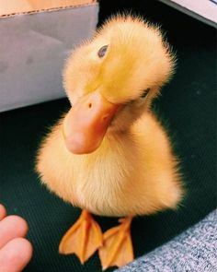PENAS
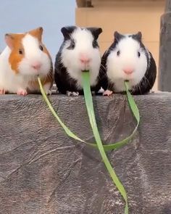 PELOS
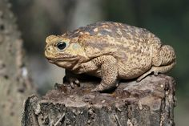 PELE
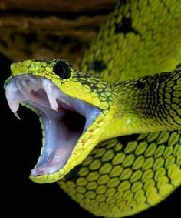 ESCAMAS
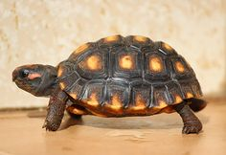 CARAPAÇA
ATIVIDADES

1) FAÇA UMA LISTA DE 10 ANIMAIS QUE VOCÊ CONHECE OU VIU NO VÍDEO:
1-
2-
3-
4-
5-
6=
7=
8-
9-
10-

2) DESSES ANIMAIS QUE VOCÊ ESCREVEU O NOME. QUAIS DELES VIVEM:

NA TERRA:

NA ÁGUA:

3) ESCREVA NOMES DE ANIMAIS PARA CADA TIPO DE COBERTURA DE SEU CORPO.
a) ESCAMAS:
b) PELOS:
d) PENAS:
c) CARAPAÇAS:

LEMBRANDO O QUE É CARAPAÇA: COBERTURA RESISTENTE E RÍGIDA QUE ENVOLVE E PROTEGE O CORPO DOS ANIMAIS. EXEMPLO: TARTARUGA, TATU E CAMARÃO

4) DESENHE ABAIXO DOIS ANIMAIS COM O CORPO COBERTO DE PELOS.ESCREVA O NOME ABAIXO DE CADA UM DELES. PINTE BEM BONITO.

BOA SORTE!

ESCOLA NÚCLEO JESUÍNO MENDES
DIRETORA: ADRIANA TONIAL PIAIA
PROFESSORA: WALESKA PORTO LIMA
ÁGUA DOCE, 23 DE ABRIL DE 2020

HOJE É QUINTA-FEIRA

3º ANO
BOM DIA ... QUERIDOS ALUNOS

MATÉRIA DE HOJE – HISTÓRIA – LUGAR ONDE MORAMOS.

ATENÇÃO!

COPIE EM SEU CADERNO O NOME DA ESCOLA E A DATA.
LEMBRETE: CAPRICHAR NA LETRA, E PASSAR TRAÇO DEPOIS DE CADA ATIVIDADE!

ATENÇÃO LEIAM O TEXTO A SEGUIR E DEPOIS COPIE NO CADENO E RESOLVAM AS ATIVIDADES ABAIXO:
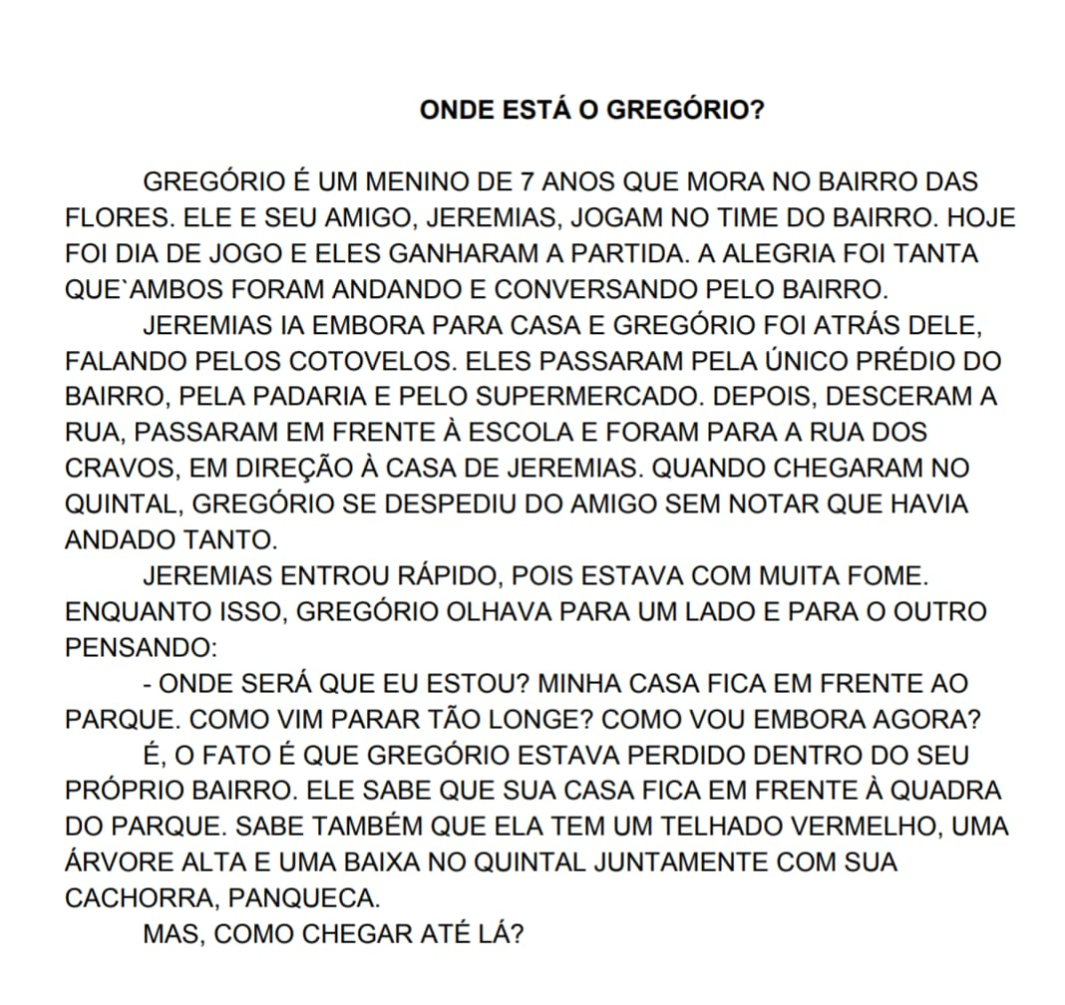
VOCÊ SABE COMO CHEGAR A SUA CASA?

EM UM CIDADE PODE HAVER RUAS, BAIRROS, CENTRO E INTERIOR, COM CARACTERÍSTICAS MUITO DIFERENTES.
O LUGAR ONDE VOCÊ MORA, QUE CARACTERÍSTICAS APRESENTAM?
- FAÇA UM PEQUENO RELATO DOS PRINCIPAIS LUGARES POR ONDE VOCÊ PASSA, SAINDO DA SUA CASA ATÉ CHEGAR NA SUA ESCOLA:
________________________________________________________________________________________________________________________________________________________________________________________________________________________________________________________________________________________________________________________________________________________________________________________________________________________________________________________________________________________________

- AGORA COM AS INFORMAÇÕES DO SEU RELATO, FAÇA UM DESENHO DESTE CAMINHO. MARCANDO A SAÍDA DE SUA CASA E A CHEGADA NA ESCOLA.
BOM TRABALHO!

ESCOLA NÚCLEO JESUÍNO MENDES
DIRETORA: ADRIANA TONIAL PIAIA
PROFESSORA: WALESKA PORTO LIMA
ÁGUA DOCE, 24 DE ABRIL DE 2020

HOJE É SEXTA – FEIRA

3º ANO-

BOM DIA... QUERIDOS ALUNOS

MATÉRIA DE HOJE – ARTE- Pinturas abstrata
*fonte pinterest
Observe a figura, o que chama mais atenção nela?
Você consegue ver alguma figura nela?
Você já brincou de encontrar figuras em manchas na parede, nas nuvens e nas paisagens?
Nesta atividade você vai precisar de material:

*tinta guache ou aquarela ou lápis de cor ou giz de cera
*pincel
* folha sulfite e o caderno de desenho

Modo de Fazer
Dilua as tintas que irá usar na água.
Faça figuras de diferentes formas e desenhos sem seguir padrões.
- Deixe secar, depois contorne as manchas com os lápis e veja se surgiu alguma imagem.

Atenção, os que farão com o lápis fica mais emocionante se fecharem os olhos , use várias cores, só não risque muito.
BOA SORTE!

Legenda: Quando aparecer:
lápis, para fazer.
livro, apenas para ler.
megafone, ler com bastante atenção

